Windows videot: <https://www.youtube.com/playlist?list=PLZw_fXxI6L51dB6hD03-MAX8cBc7FqR6l>

Contents

DHCP asentaminen ja konfigurointi 1

DHCP autorisointi ja bindaus 7

Testaaminen 9

Exclusion / Poikkeus 10

DHCP varaus 11

Poikkeukset 11

DHCP Backup ja restore 12

# DHCP asentaminen ja konfigurointi

DHCP on palvelu joka jakaa IP-osoitteita ja IP-asetuksia laitteille jotka pyytävät niitä, esimerkiksi käyttäjien tietokoneet ja älypuhelimet. Kun DHCP on käytössä ei näille laitteille tarvitse asettaa kiinteitä IP-asetuksia.

**Kun lähdet konfiguroimaan DHCP:tä, varmista, että virtuaalikoneesi ovat sisäverkossa (Esim. Hyper-V Internal Network) jotta DHCP ei jaa osoitteita sen ulkopuolelle eli esim. toisille opiskelijoille!**

Server Manager > Add roles and features. Lisää DHCP rooli, käytä oletusasetuksia.

Roolin lisäämisen jälkeen valitse keltainen varoituskolmio ja vedä loppuun DHCP konfigurointi. Käytä oletusasetuksia.

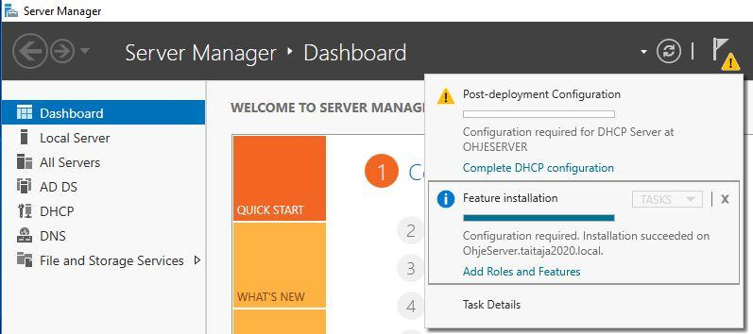

Avaa DHCP manager

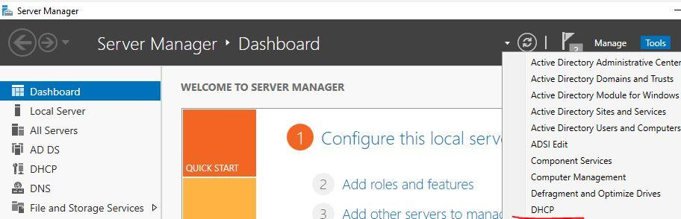

DHCP palveluun tulee lisätä uusi skooppi. Olet tehnyt näitä aikaisemmin mm. Asuksen WLAN purkeilla ja Cisco laitteilla Packet Tracerissä.

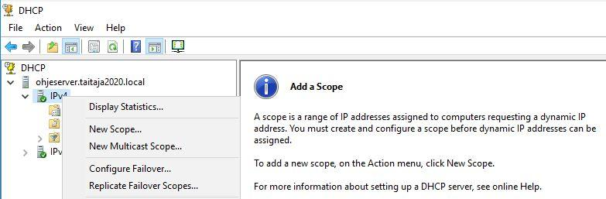

Valitaan osoitealue jolta osoitteita jaetaan. Tämä yleensä määritetään taitajatehtävissä, joten lue huolella. Tässä on laitettu jakoon osoitteet 192.168.69.1 – 190. Aliverkonmaskina toimii 255.255.255.0.

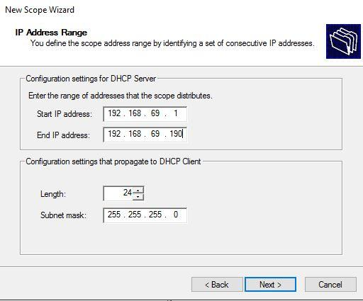

Seuraavaksi valitaan poikkeukset jos halutaan. Esim. jos haluttaisiin että osoitetta 192.168.69.120 ei jaettaisi vaikka se on jakoalueella, se voitaisiin määrittää tässä. Oletuksena ei tehdä poikkeuksia.

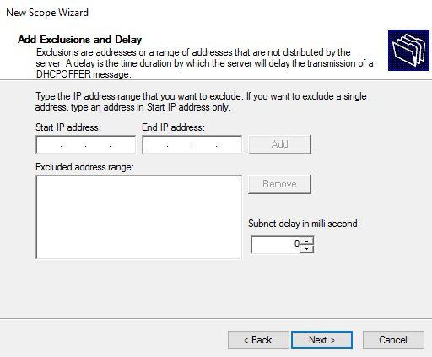

Seuraavaksi voidaan valita vuokra-aika. Eli kuinka pitkäksi ajaksi yksi osoite jaetaan kyseisellä laitteelle. Oletuksena on 8 päivää.

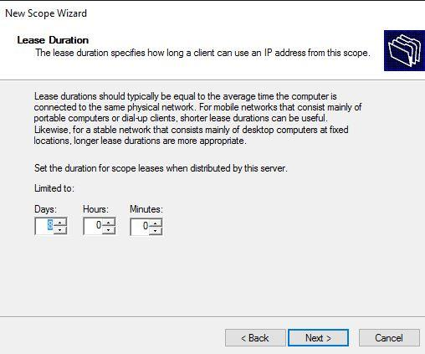

DHCP palvelussa on optioita eli lisäasetuksia joita voit nyt tehdä. Valitse Yes, I want to configure these options now.

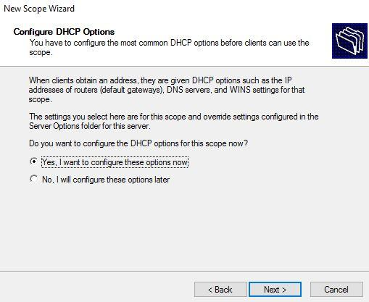

Tässä voitaisiin määrittää oletusyhdyskäytävän osoite, jota DHCP jakaisi. Meillä on nyt käytössä Hyper-V:n sisäverkko, eikä siinä ole reititintä joten voimme jättää tämän nyt tyhjäksi.

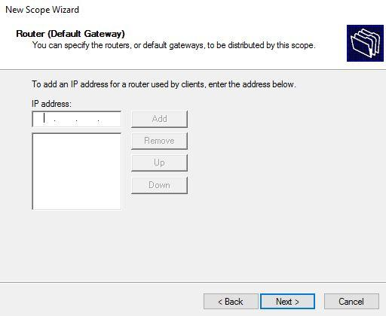

Seuraavaksi valitaan DNS palvelin. Koska aikaisemmin on asennettu toimialue jonka mukana tuli DNS palvelu, osaa DHCP palvelu automaattisesti ehdottaa omaa palvelintamme DNS palvelimeksi (192.168.69.200).

On olennaista, että tämä DNS palvelimen osoite jaetaan työasemille. Se vaaditaan jotta työasemat voidaan liittää meidän toimialueella (taitaja2020.local), koska muut DNS palvelimet eivät tästä meidän toimialueesta tiedä.

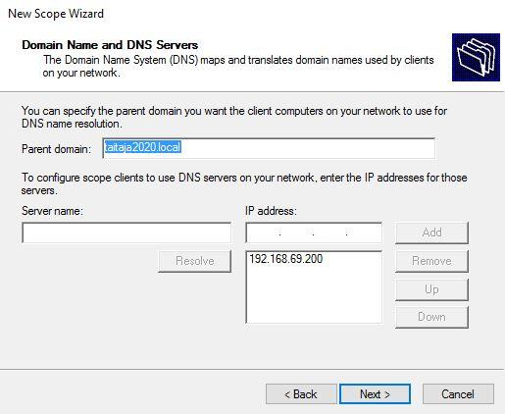

WINS servereitä ei tarvita.

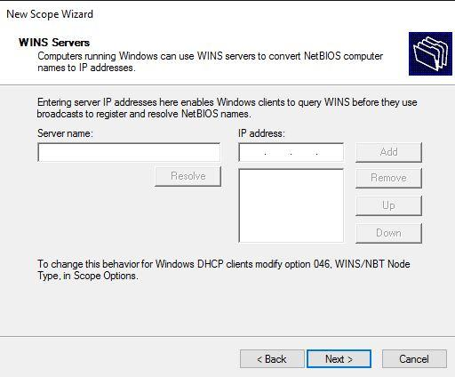

Skooppi halutaan aktivoida samantien.

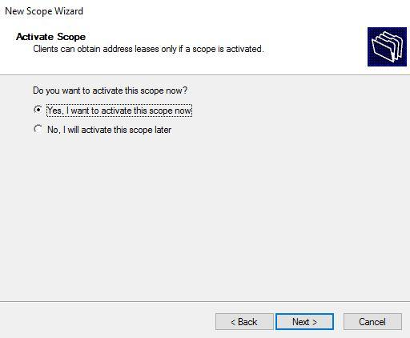

# DHCP autorisointi ja bindaus

DHCP Managerista voi myös valita mille Ethernet liitännöille DHCP bindataan. Eli mistä liitännöistä se lähettää IP-osoitteita DHCP:lla.

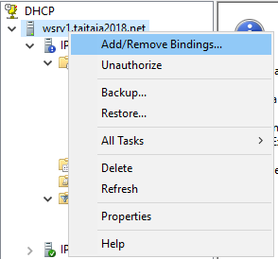

Jos tässä valikossa olisi useampi liitäntä/osoite, voitaisiin valita eri skoopeille eri liitännät.

Esim. 10.3.56.x /24 osoitteet voitaisiin jakaa 10.3.56.2 Ethernet liitännästä.

Ja 192.168.0.x /24 osoitteet voitaisiin jakaa 192.168.0.1 Ethernet2 liitännästä.

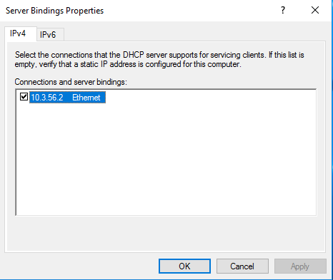

DHCP palvelulla voi joskus olla ongelmia jos sitä ei ole autorisoitu toimimaan tällä toimialueella. Jos kuvan kohdassa luki Authorize, sitä painamalla se autorisoituisi. Myös DHCP palvelun uudelleenkäynnistys voi joskus auttaa.

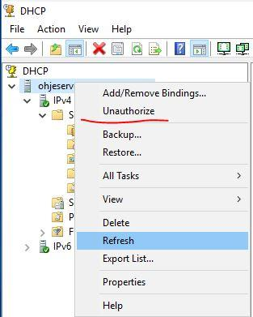

# Testaaminen

Seuraavaksi voit mennä virtuaalisella työasemalle, jossa on Windows 10, komentoriville. Komentorivin komento ipconfig /renew päivittää IP-osoitteet ja saa osoitteen meidän DHCP-palvelulta. Jos tulee ongelmia, varmista että molemmat virtuaalikoneet ovat samassa Hyper-V verkossa (esim. sisäisessä verkossa).

**Työasemalle olisi nyt tarvittavat IP-asetukset, jotta se voi liittyä toimialueeseen.**

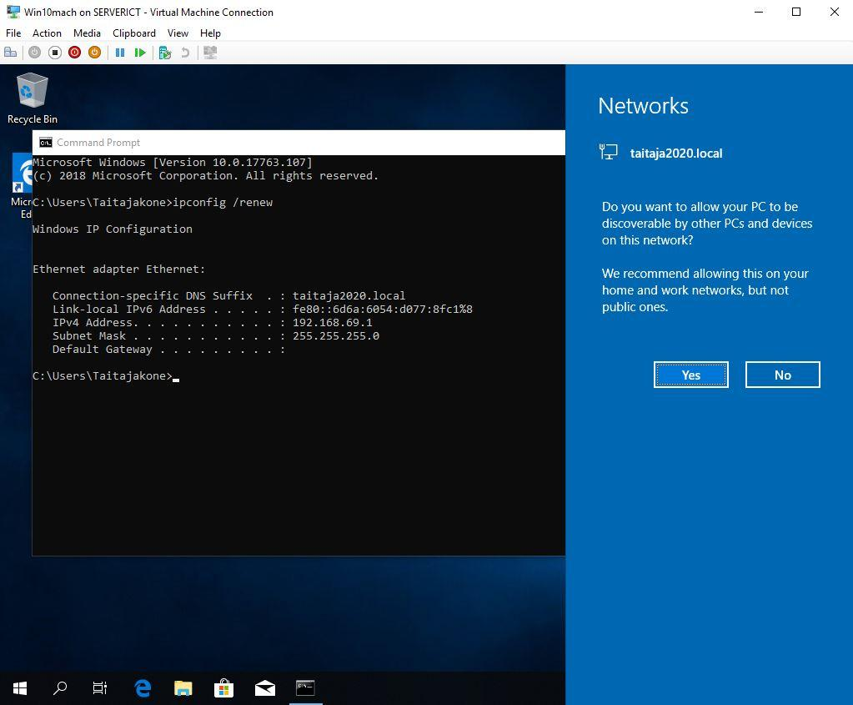

ipconfig /all komennolla näet myös miltä DHCP palvelimelta osoitteet tulivat.

Jaettuja osoitteita voi tarkastella DHCP managerin Address Leases kohdasta.

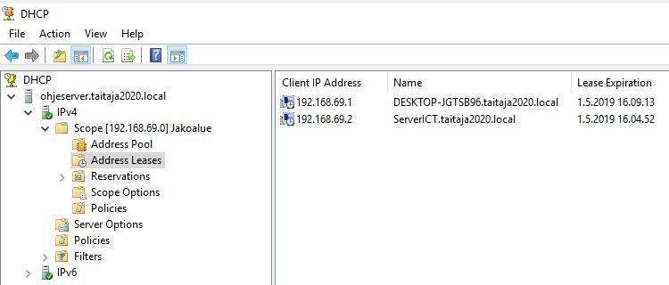

DHCP palveluun voi lisätä optioita jälkikäteen Scope Options kohdasta. Alla kuva miten lisättäisiin esim. Default Gateway optio. Laitettaisiin täppä ruutuun 003 Router ja alhaalla määritettäisiin Default Gatewayn osoite.

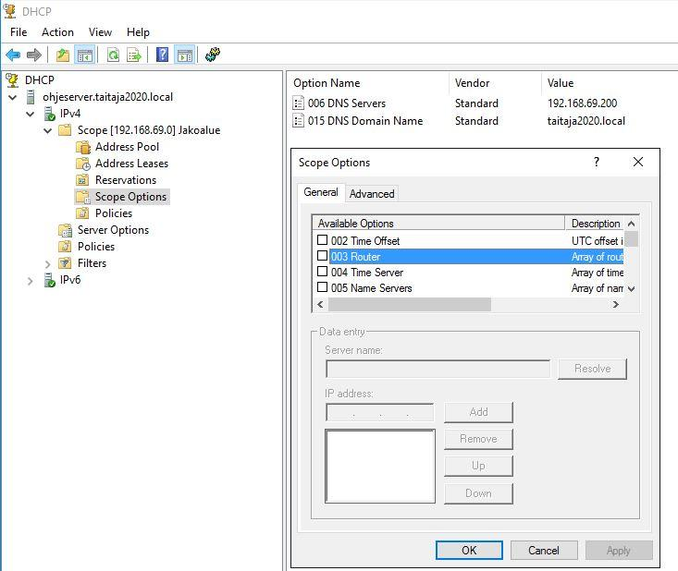

# Exclusion / Poikkeus

DHCP:n Exclusionilla voit määrittää jonkin osoitealueen DHCP:n scopen sisältä, jota EI jaeta.

Esimerkiksi jaossa voisi olla osoitteet 192.168.1.100 – 192.168.1.200. Mutta siihen voidaan lisätä Exclusion, jolla estetään, ettei osoitteita 192.168.1.150 – 192.168.1.160 jaettaisi lainkaan.

# DHCP varaus

DHCP palvelulle voi tehdä varauksia tietyille koneille. Varaukset tehdään tietokoneen MAC-osoitteen perusteella. Niitä voi tehdä kuvan mukaisesta paikasta:

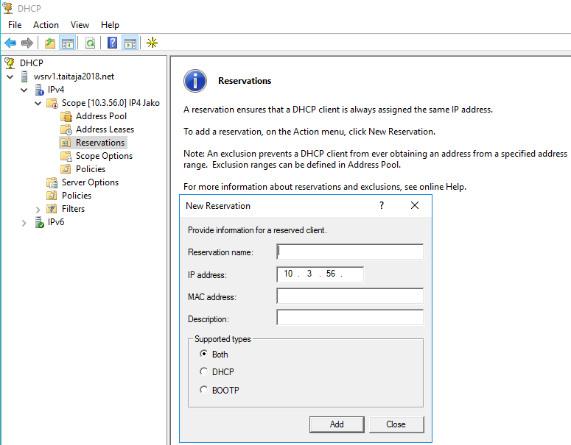

# Poikkeukset

DHCP kautta voi tehdä myös poikkeuksia jaettavalle skoopille.

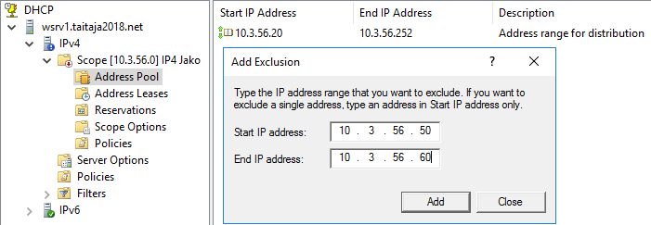

Esim. Tässä on jaossa alue 10.3.56.20 – 252. Sille välille on tehty poikkeukset osoitteille 10.3.56.50 – 60. Eli kyseisiä osoitteita DHCP ei jaa automaattisesti.

# DHCP Backup ja restore

DHCPsta voi tehdä backupin jos sen tietokanta tulee esim. Siirtää uuteen DHCP palvelimeen.

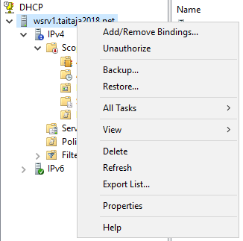

Kohteessa valittaisiin sitten Restore... ja valittaisiin kansio jossa backupit ovat. Tämä tietenkin vaatii että backuppi on kopioitu uuteen kohteeseen.